CERTIFICACIÓN DE PUBLICACIÓN GENERAL EN LA SEDE ELECTRÓNICA

GC – 20170913-001 (Consecutivo de fecha y número de certificación)

La Coordinación del Grupo de Comunicaciones del Ministerio de Comercio, Industria y Turismo, en pro de los principios de publicidad y la participación de los ciudadanos o grupos de interesados en la elaboración de proyectos específicos de regulación,

CERTIFICA QUE:
La publicación (Título de la publicación”) se publicó en la sede electrónica del Ministerio de Comercio, Industria y Turismo, (describir condiciones o requisitos que se cumplieron).

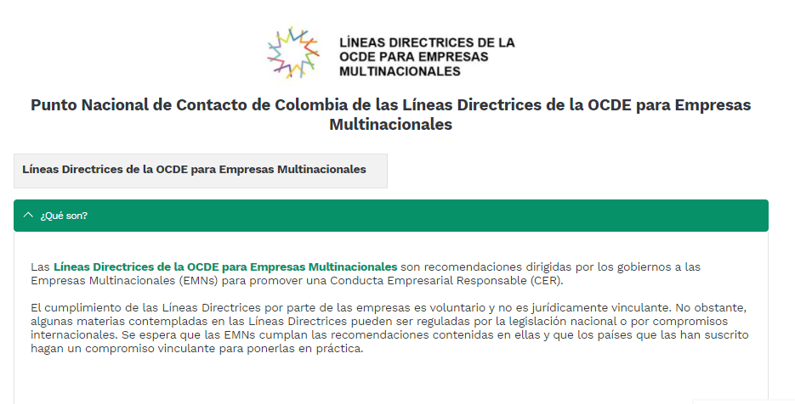

*Se inserta el pantallazo de la publicación en la sede electrónica. El anterior es un ejemplo.

Expedido para (Nombre del área solicitante de la publicación y/o de la certificación), el (escribir la fecha –día, mes, año-). Remitido por correo electrónico a: (Nombre del funcionario y correo electrónico institucional).
FIRMA
NOMBRE DEL (LA) COORDINADOR(A) DEL GRUPO DE COMUNICACIONES
Coordinador(a)
Grupo Comunicaciones

